**拓展内容1--水的浮力（第1课时）**

**课堂笔记**

**【课堂练习】**

**题型一 浮力的存在**

**角度1：浮力的存在**

1.下列应用实例中，不是利用浮力的是（　　）

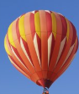 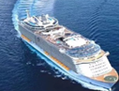 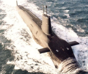 

A.热气球 B.远洋货轮 C.正在下潜的潜水艇 D.发射的火箭

**角度2：判断浮力的方向**

2.一个盛有盐水的容器中悬浮着一个鸡蛋，容器放在斜面上，如图所示，图中画出了几个力的方向，你认为鸡蛋所受浮力的方向应是()

A.*F*1 B.*F*2 C.*F*3 D.*F*4

角度3：称重法测浮力

3.小玲将一块矿石挂在弹簧测力计下,然后又将此矿石浸没在水中，测力计两次示数分别如图甲、乙所示。图乙中弹簧测力计示数变小的原因是矿石受到了水对它的　 力，此力的大小为　 　N。

角度4：浮力产生的原因

1. 浸在液体中物体一定受到浮力吗？老师做了如图所示的实验：取一只去底的矿泉水透明塑料瓶，瓶口朝下，瓶口略小于乒乓球。放入乒乓球，往塑料瓶里面注水，发现有水从塑料瓶口漏出，乒乓球没有浮起，出现这一现象的原因是： ；用瓶塞（或手）堵住漏水的瓶口，一段时间后你能观察的现象是： 。

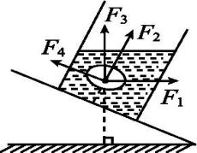 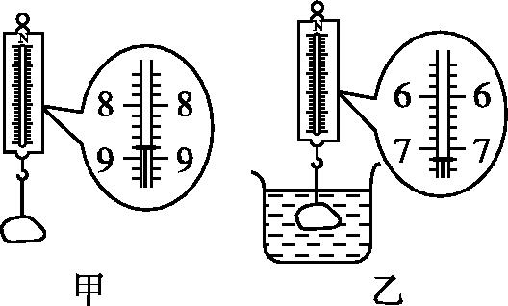 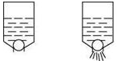

**题型二 影响浮力大小的因素**

**角度1：浮力与V排的定性关系**

5.如右图是一条小鱼吐出的气泡在水中的上升情况示意图，关于气泡受到的水的压强和水的浮力的变化情况下列说法正确的是 （ ）

A.受到水的浮力不变，压强增大 B.受到水的浮力增大，压强不变

C.浮力和压强都增大 D.受到水的浮力增大，压强减小

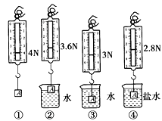**角度2：浮力与液体密度的定性关系**

6.图中的实验操作中，可探究“浮力的大小与液体密度有关”的操作是()

A.①②③　 B.①②④

C.②③④　　 D.①③④

**题型三 学科综合**

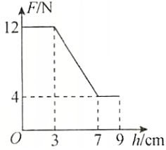7.弹簧测力计下挂一圆柱体，将圆柱体从盛有水的烧杯上方离水面某一高度处缓缓下降，然后将其逐渐浸入水中，如图已给出整个过程中弹簧测力计的示数F与圆柱体下降高度h变化关系的实验图象，g取10N/kg，则下列说法中错误的是（ ）

A.圆柱体在刚浸没时下表面受到的液体压强为700Pa

B.圆柱体的重力为12N

C.圆柱体所受的最大浮力为8N

D.圆柱体的密度为1.5×103kg/m3

**题型四 拓展创新**

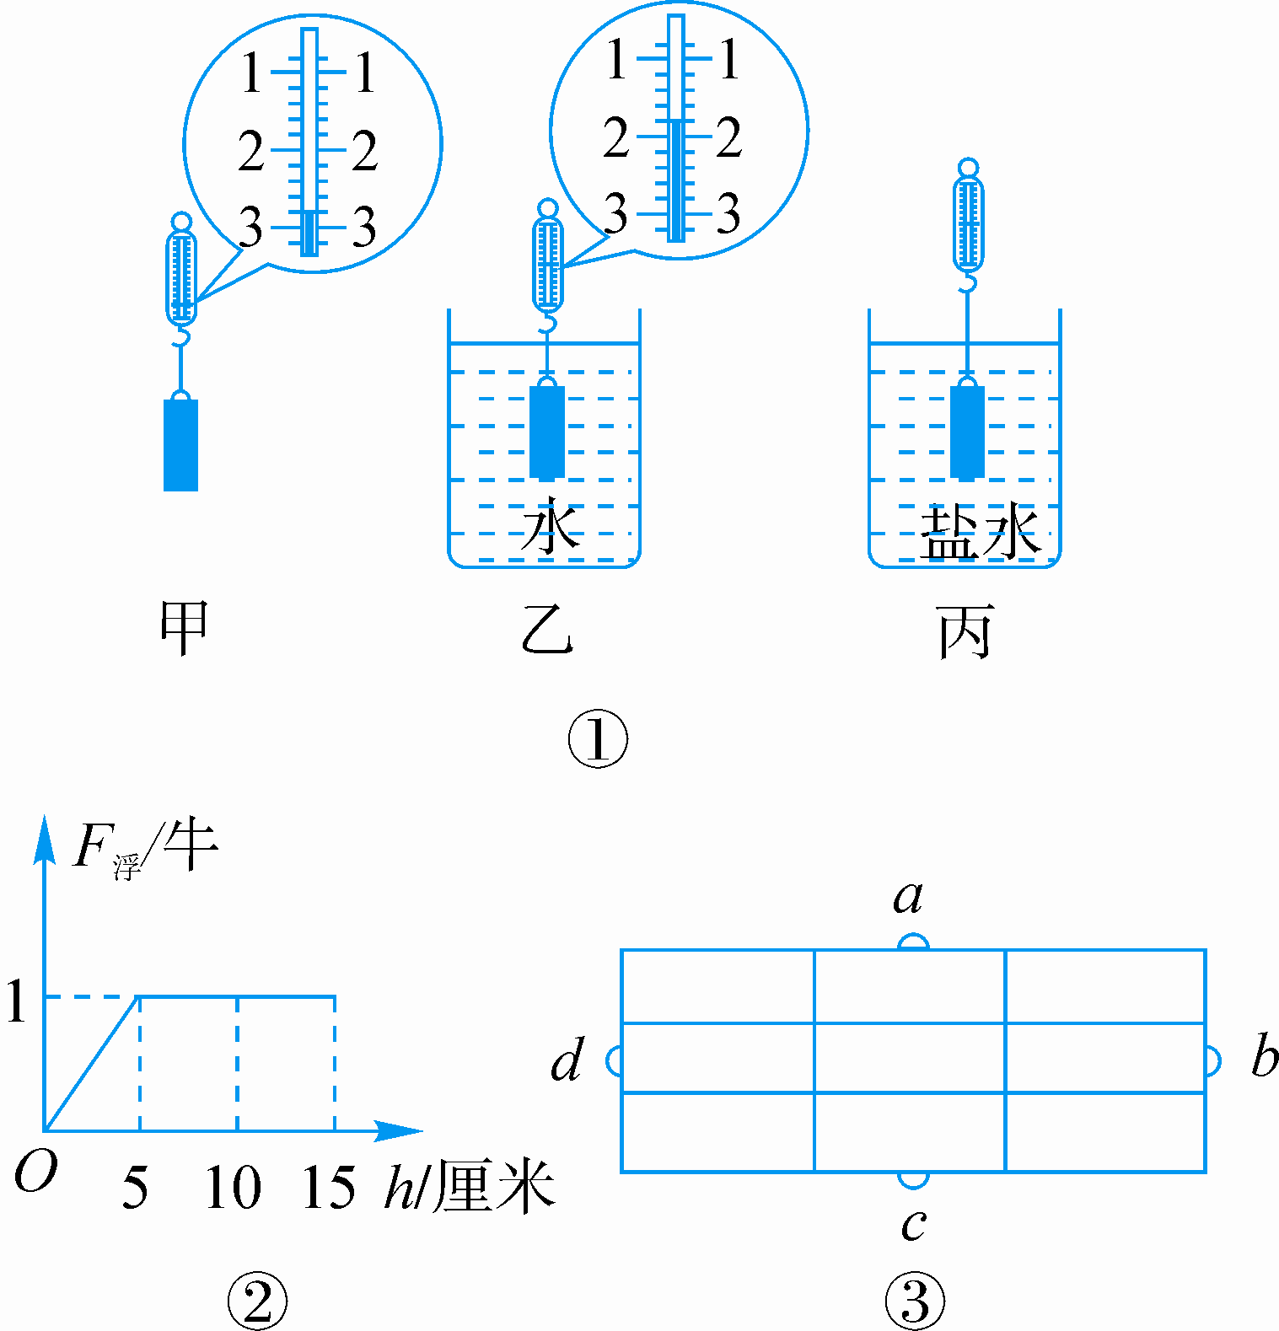

8.在探究浮力的大小与哪些因素有关的实验中，小强做了如图①所示的实验。

（1）根据图①甲、乙两图可知，物体在水中受到的浮力是 牛。

（2）图①乙丙两次实验是为了探究浮力的大小与 的关系。

（3）从物体刚开始接触水面至浸没在水中，它所受浮力大小与浸入水中深度的关系如图②所示，由此得到：

结论①：物体所受浮力大小与排开液体的体积有关。

结论②：物体未浸没前，它所受浮力大小可能还与深度 。

结论③：当物体浸没在水中后，浮力大小与深度 。

（4）为了探究结论②是否正确，老师为同学们准备了以下实验器材：弹簧测力计、足够的水、一个密度大于水的均匀长方体，长方体表面标有等距离的线，如图③所示。为了便于弹簧测力计挂住长方体，在长方体上设置了*a*、*b*、*c*、*d*四个挂扣。请仅用以上器材设计实验，并写出实验步骤和分析论证。

实验步骤：①用弹簧测力计 ，读出并记录弹簧测力计的示数*F*1。

②用弹簧测力计 ，读出并记录弹簧测力计的示数*F*2。

分析论证：

①若*F*1＝*F*2，说明物体未浸没前，它所受浮力大小与深度 。

②若*F*1≠*F*2，说明物体未浸没前，它所受浮力大小与深度 。